ГУО «Радошковичская школа-интернат для детей-сирот и детей,
оставшихся без попечения родителей»

«Великой Победы посвящается…»
(литературно-музыкальная композиция)

2018
Цель и задачи: воспитание патриотизма и гражданской ответственности за будущее своей страны средствами хореографии, вокального и театрального искусства; воспитание уважения к подвигу героев Великой Отечественной войны.
Оборудование: мультимедийная установка, презентация, запись звука метронома, фонограммы песен.
Ход мероприятия
(сцена празднично украшена, на сцену выходят участники агитбригады)
- 9 мая в 73-ий раз прогремит салют Победы!
- Но сколько бы лет, десятилетий ни прошло, люди Земли будут помнить Великую Победу, ознаменовавшую торжество жизни над смертью, разума над безумием, гуманности над варварством.

- Мы говорим от имени стрелявших
С огненных позиций по врагу.
- Мы говорим от имени не спавших
Сутки под обстрелом на снегу.
- Мы говорим от имени хлебнувших
Воды из форсированных рек.
- Мы говорим от имени уснувших
У дорог просёлочных навек.
- Тем, кого не сломили бури и лихолетья.
- Тем, кто выстоял, Родину храня.
- Героическому подвигу, мужеству, отваге ветеранов Великой Отечественной войны…
- Светлой памяти погибших в боях за свободу и независимость Родины…
- 73-ей годовщине Великой Победы…
Вместе. Посвящается!!!
- Мы опять и опять вспоминаем о войне: дороги памяти, дороги славы, дороги подвига народного. Круты повороты этих дорог, высоки подъёмы, обрывисты кручи. Дорогами памяти идут те, кто остался в живых, ярко полыхают возле пятиконечных звёзд красные гвоздики. Память терпеливо листает страницы книг, пожелтевшие листки документов, она тщательно собирает новые и новые свидетельства подвигов, и историки вписывают в свои труды строку за строкой. Так утверждается бессмертие.
- Память … Что напрасно говорить,
Сгоряча доказывать и спорить…
Память молчалива, как гранит,
Память выше слов и разговоров.
Память – это радость и любовь,
Песни – это тоже наша память.
Память – это звон колоколов,
Что плывут над вечными огнями.
Песня «Обелиск»
- Люди!
Покуда сердца стучатся, -
Помните!
Какою ценой
Завоёвано счастье,
Пожалуйста, помните!
- Детям своим
Расскажите о них,
Чтоб запомнили!
Детям детей
Расскажите о них,
Чтобы тоже запомнили!
- Во все времена
Бессмертной Земли помните!
К мерцающим звёздам
Ведя корабли, -
О погибших помните!
- Встречайте трепетную весну,
Люди Земли.
Убейте войну,
Прокляните войну,
Люди Земли!
- Мечту пронесите через года
И жизнью наполните!..
Но о тех, кто уже не придёт никогда, -
Заклинаю, - помните!
Песня «Журавли»
- Сколько погибло солдат в сражениях,
В рейдах, атаках, бросках, окружениях!
Стали народу вы самыми близкими,
Под несосчитанными обелисками
Они поднимаются из наших снов,
Из горя, из слёз, из отчаянья…
Сегодня, 6 мая, мы отмечаем день рождения легендарного лётчика, героя Советского Союза Николая Францевича Гастелло. И сейчас слово я предоставляю ученику 11 класса, экскурсоводу музея воздушных и огненных таранов Покладу Артёму.
Выступление Поклада Артёма
Прошу всех встать! Память погибших прошу почтить минутой молчания.
(звук метронома)
Прошу садиться.
- 73 года.… Эти дальние дали
Словно в дымке туманной видны.
И давно уже взрослыми стали
Мы, рождённые после войны.
73 года нашей славной Победе.
Снова майский рассвет. Тишина.
И победно идёт по планете
Возвращённая нами весна!
Песня «Наша Армия»
- Пусть на нашей планете
Тихо рассветы встают,
Солнце пусть мирное светит,
Дети о счастье поют.
- Мы – дети свободной и мирной страны,
Народ наш велик и не хочет войны,
Матери наши и наши отцы –
За мир, за свободу и счастье борцы.
- Вам, ветераны яростных сражений,
Чья молодость закалена в бою,
Приносим мы любовь, и уважение,
И светлую признательность свою.
- За то, что вы геройски воевали,
За то, что шли сквозь тысячи смертей,
За то, что никогда не забывали
О долге перед Родиной своей!
- Ещё тогда нас не было на свете,
Когда гремел салют из края в край.
Солдаты, подарили вы планете
Великий Май, победный Май!

Дорогие ребята! Стало доброй традицией в день рождения Николая Францевича Гастелло самых активных, самых успешных, самых талантливых младших школьников принимать в пионеры. Наша пионерская дружина носит имя Николая Францевича Гастелло и сегодня в ряды пионерской дружины имени Н.Ф.Гастелло ОО «БРПО» вступают следующие воспитанники:
(ученики поднимаются на сцену)
Внимание! Торжественное обещание!
Я, (ФАМИЛИЯ, ИМЯ), ВСТУПАЯ В РЯДЫ
БЕЛОРУССКОЙ РЕСПУБЛИКАНСКОЙ ПИОНЕРСКОЙ ОРГАНИЗАЦИИ, ПЕРЕД СВОИМИ ДРУЗЬЯМИ ТОРЖЕСТВЕННО ОБЕЩАЮ:
ЛЮБИТЬ СВОЮ РОДИНУ,
БЫТЬ ДОБРЫМ, ЧЕСТНЫМ И СПРАВЕДЛИВЫМ,
ВСЕГДА СЛЕДОВАТЬ УСТАВУ
БЕЛОРУССКОЙ РЕСПУБЛИКАНСКОЙ ПИОНЕРСКОЙ ОРГАНИЗАЦИИ.
Повязать пионерские галстуки предоставляется старшим товарищам, членам первичной организации ОО «БРСМ».
(повязывают галстуки)
Пионер! К делам на благо Родины, к добру и справедливости будь готов!
Всегда готов!

Юные пионеры! Вот и засиял на груди у вас пионерский галстук. Мы от всей души поздравляем вас с этим знаменательным событием. И помните – это возлагает на вас большие надежды. Вы наше будущее. Будьте добрыми, будьте серьёзными, будьте воспитанными.
Прошу вас пройти в зал и занять свои места. А на сцену я приглашаю Викторию Касевич. В её исполнении прозвучит песня, посвящённая Дню Великой Победы «Мой прадедушка».
Песня
- Это было в мае, на рассвете,
Нарастал у стен Рейхстага бой.
Девочку немецкую заметил
Наш солдат на пыльной мостовой.
У столба, дрожа, она стояла,
В голубых глазах застыл испуг.
А куски свистящего металла
Смерть и муку сеяли вокруг.
Тут он вспомнил, как, прощаясь летом,
Он свою дочурку целовал,
Может быть, отец девчонки этой
Дочь его родную расстрелял…
Но сейчас, в Берлине, под обстрелом,
Полз боец и, телом заслоня,
Девочку в коротком платье белом
Осторожно вынес из огня.

- Скольким детям возвратили детство,
Подарили радость и весну.
Рядовые Армии Советской,
Люди, победившие войну!
… И в Берлине в праздничную дату
Был воздвигнут, чтоб стоять в веках,
Памятник советскому солдату
С девочкой, спасённой на руках.
Он стоит, как символ нашей славы,
как маяк, светящийся во мгле.
Это он, солдат моей державы,
Охраняет мир на всей земле!
- Ещё тогда нас не было на свете,
Когда с Победой вы домой пришли.
Солдаты Мая, слава вам навеки
От всей земли, от всей земли!
- Благодарим, солдаты, вас,
За жизнь…
- За детство и весну…
- За тишину…
- За мирный дом….
Вместе. За мир, в котором мы живём!
- Время никогда не затмит великого подвига народа. Неугасимой звездой он будет вечно озарять нашу жизнь. Вечно будет жить память о бессмертном подвиге народа, совершённом во имя свободы, мира и счастья.
- Сегодня своим счастьем, своей свободой мы обязаны вам, дорогие ветераны!
- Тем, кого не сломили годы суровых испытаний…
- Тем, чьи судьбы станут легендой для грядущих поколений…
- Примите самые тёплые слова благодарности…
- Самые искренние пожелания в день Великой Победы!
- Спасибо вам, ветераны –
Солдаты минувшей войны.
За ваши тяжёлые раны,
За ваши тревожные сны.
- За ваши седины, за слёзы,
Которых стыдились порой,
За то, что под майские грозы
Живыми вернулись домой.
- За то, что Отчизну спасли –
Солдатскому долгу верны,
Спасибо, родные, спасибо,
За то, что не знаем войны.
Фильм о И.Г.Новаковском
Самая великая радость – жить под мирным небом.
- Трудиться, строить, видеть счастливые улыбки, слышать счастливый смех детей.
- Мир – это наше счастье, а за счастье надо бороться.
- Чтоб снова
На земной планете
Не повторилось той войны,
Нам нужно,
Чтобы наши дети
Об этом помнили,
Как мы!
- Я не напрасно беспокоюсь,
Чтоб не забылась та война,
Ведь эта память – наша совесть,
Она,
Как сила нам нужна…
- Салют и слава годовщине
Навеки памятного дня!
Салют её большим и малым
Творцам, что шли путём одним,
Её бойцам и генералам,
Героям, павшим и живым!
Звучит песня «День Победы» (муз.Д.Тухманова, сл.В.Харитонова). На сцене все участники представления, в руках воздушные шары, цветы.

Возложение цветов к памятнику Н.Ф.Гастелло во дворе школы-интерната.

Фотоотчёт
«70-летию Великой Победы посвящается…»
8 мая 2015 года
Выступление агитбригады

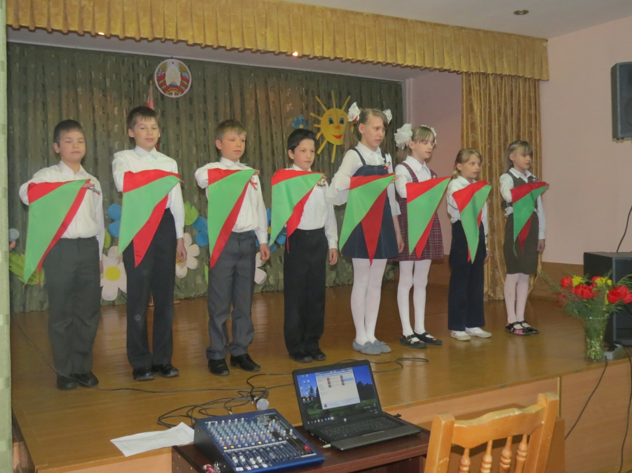
Принятие в пионеры
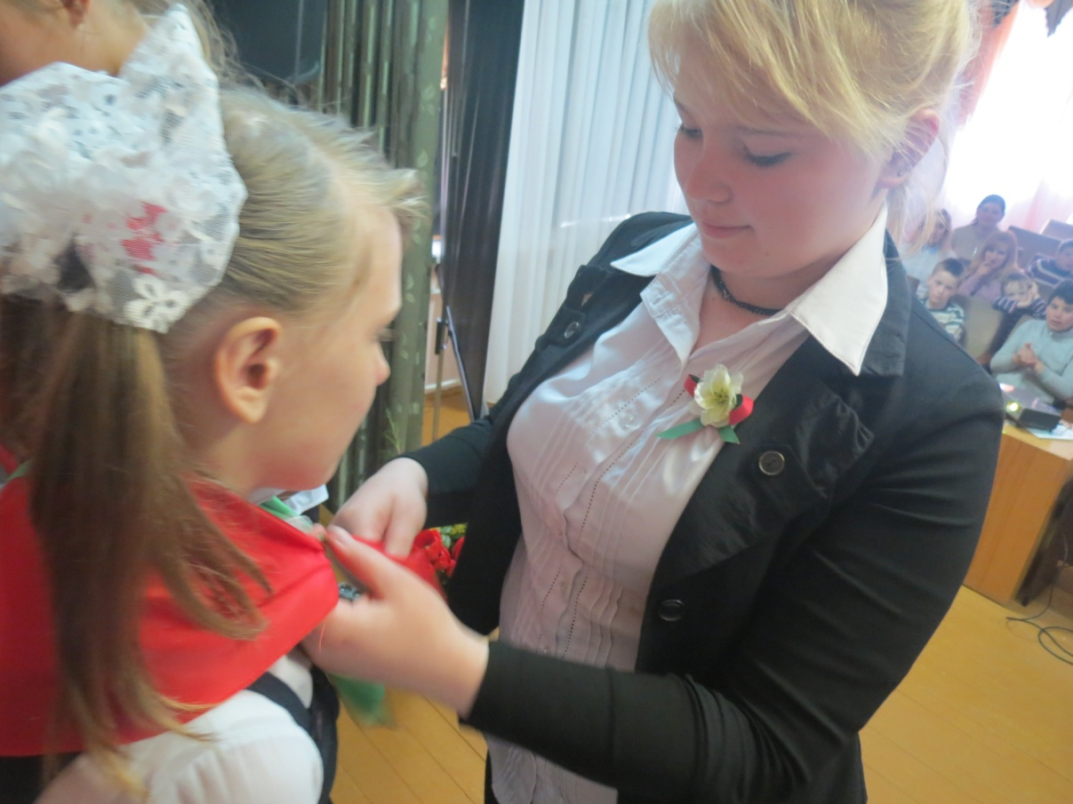

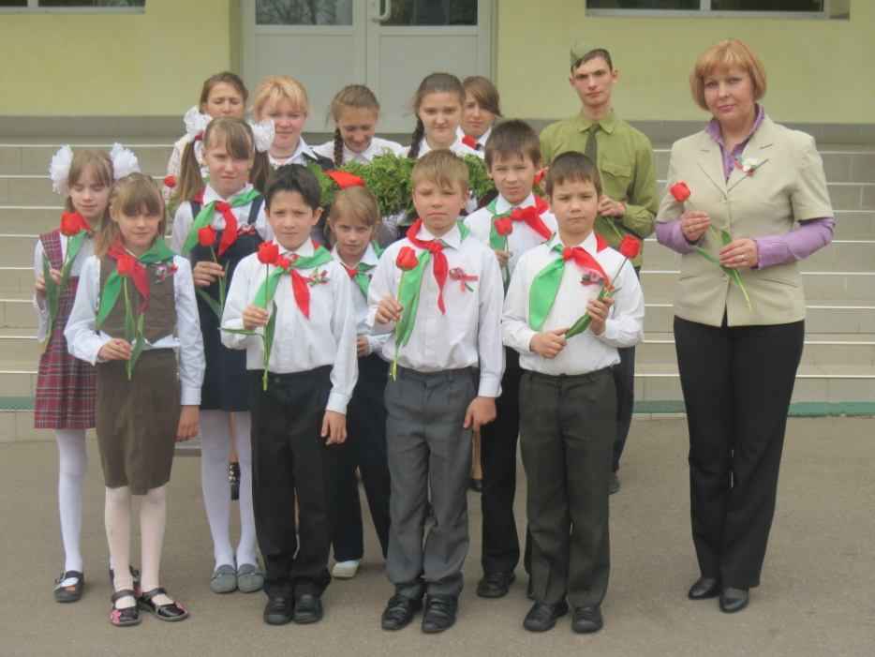
Возложение цветов к памятнику Н.Ф.Гастелло во дворе
Радошковичской школы-интерната
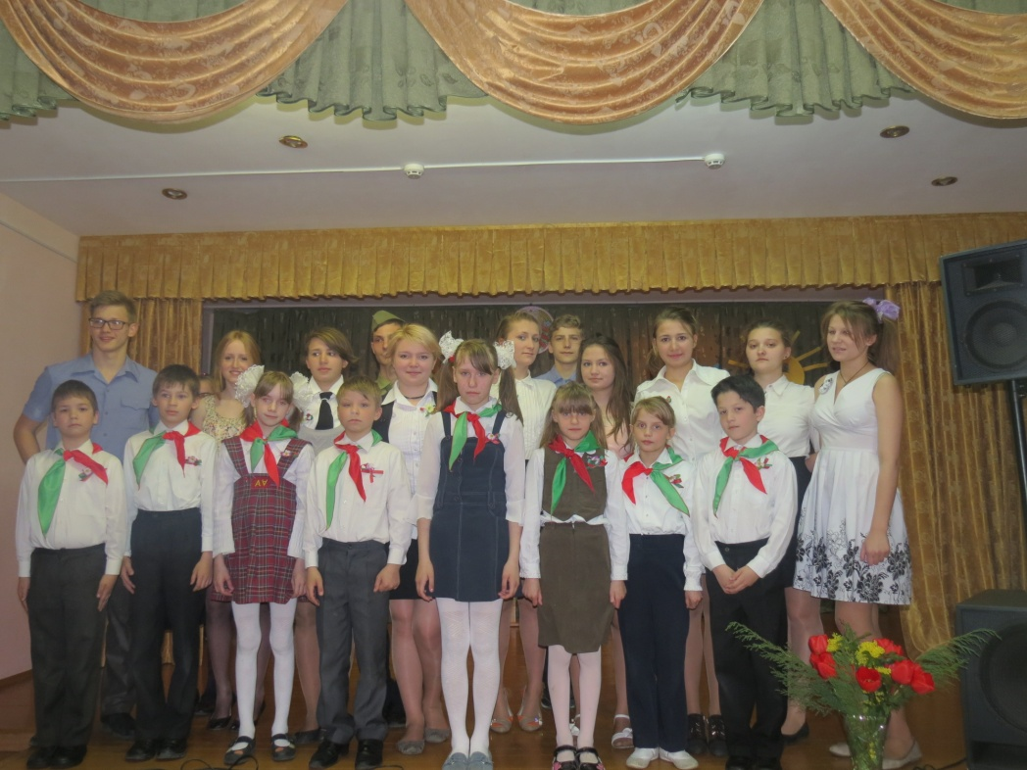
Участники концертной программы

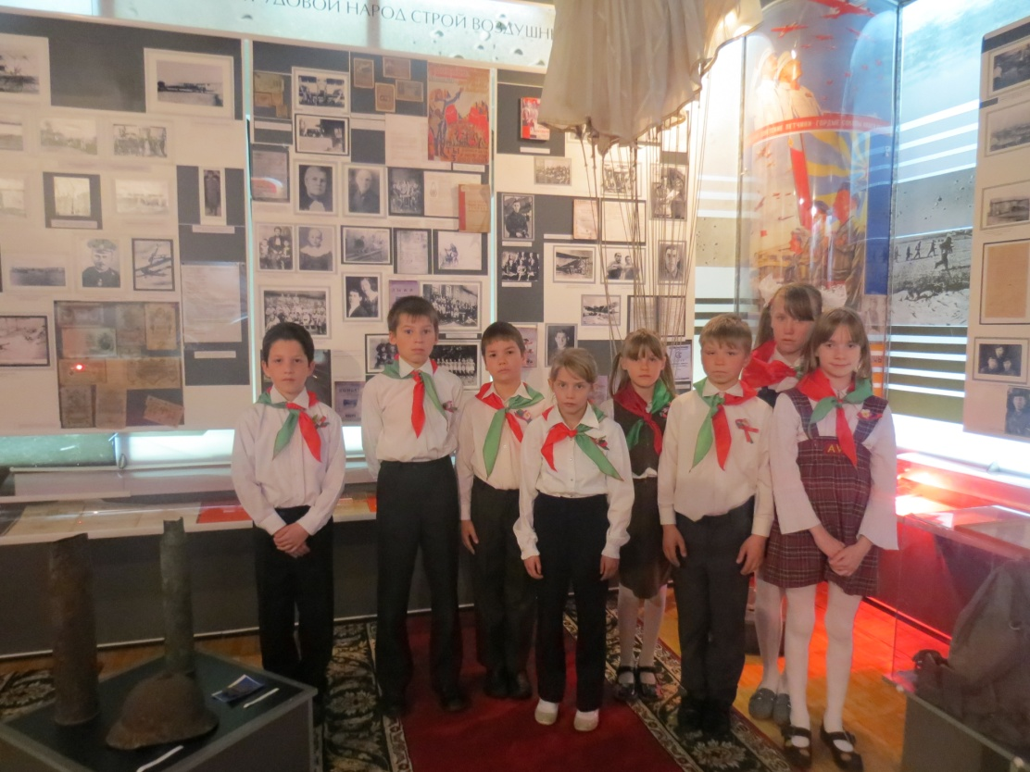
Посещение музея воздушных и огненных таранов
в Радошковичской школе-интернате

Встреча казахской делегации
на Радошковичской земле
6 мая 2015 года

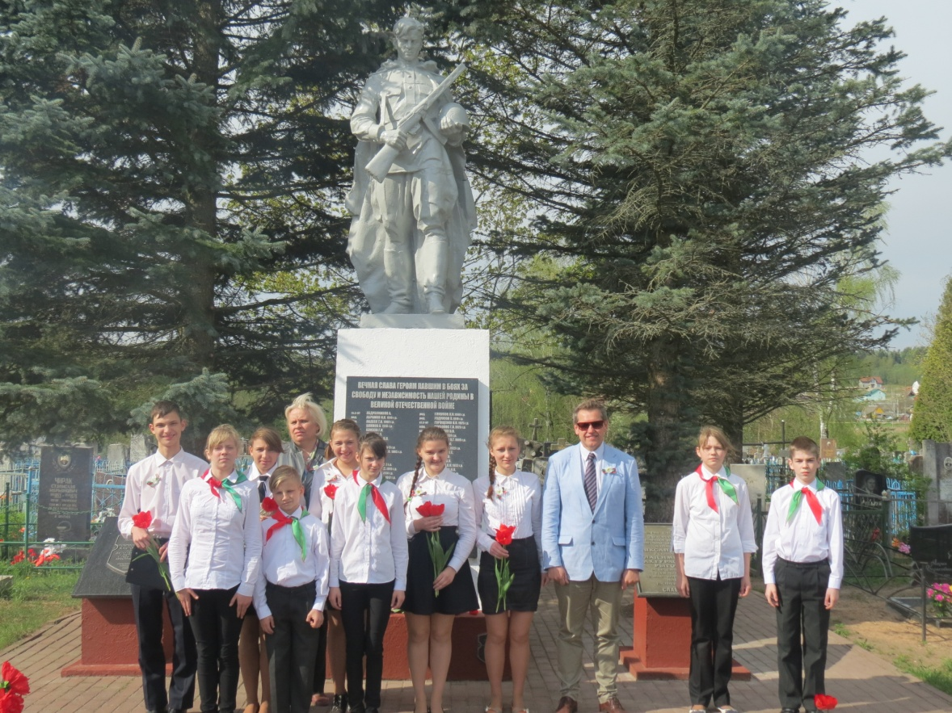

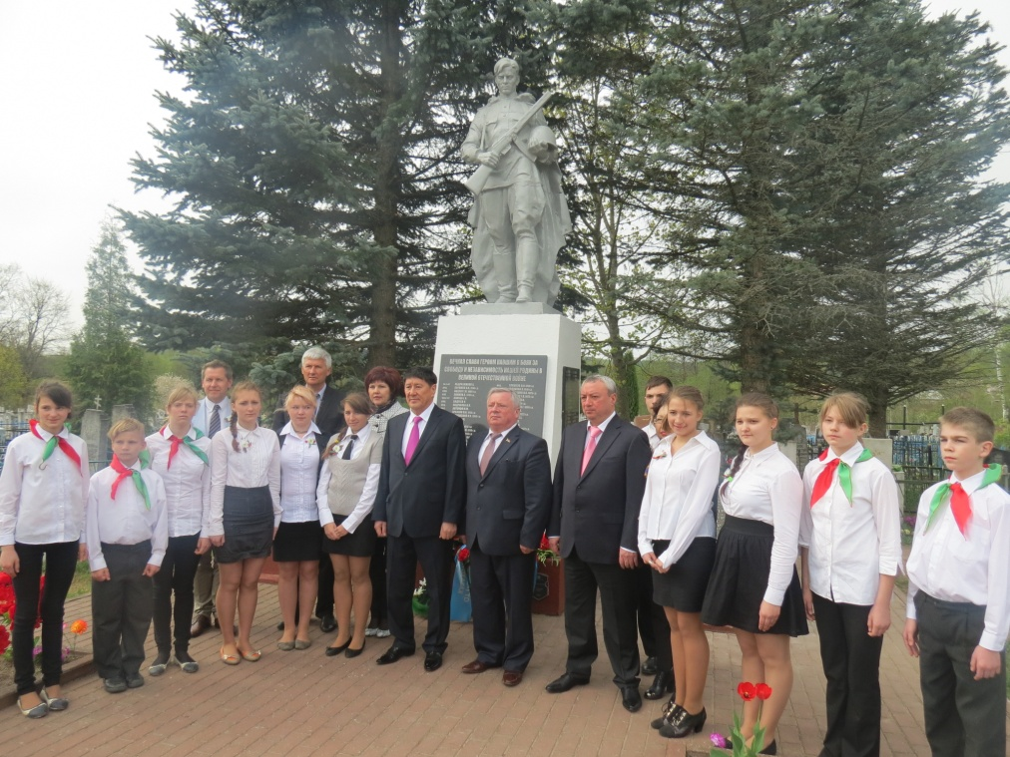

Участие в праздничном митинге
9 мая 2015 года
в парке г.п.Радошковичи
